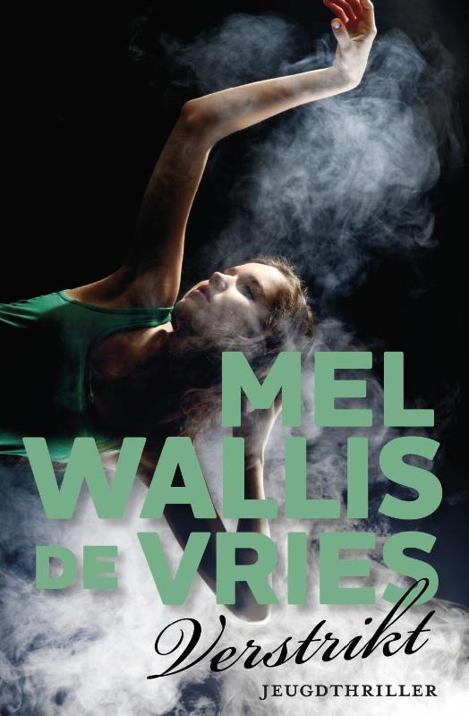

Christel van Haren

H3D

25 mei 2016

Inhoudsopgave

|  |  |
| --- | --- |
| - Titelbeschrijving | Blz. 3 |
| - Gebeurtenissen | Blz. 3 |
| - Personages | Blz. 3 |
| - Ruimte | Blz. 4 |
| - Tijd | Blz. 4 |
| - Perspectief | Blz. 4 |
| - Beoordeling | Blz. 4 |

Titelbeschrijving

De titel van dit boek is Verstrikt. Het is geschreven door Mel Wallis de Vries. Het boek is in 2011 uitgegeven door Uitgeverij De Fontein in Utrecht.

Gebeurtenissen

Lara en Maud zijn beste vriendinnen, maar op een dag krijgen ze ruzie om een jongen. De volgende dag krijgt Maud te horen dat Lara een ernstig ongeluk heeft gehad. Maud wordt na deze dag steeds door de dezelfde man in het grijze joggingspak en het zwarte petje gevolgd. Op een dag komt ze het vriendje van Lara tegen, Bobby, bij een café. Bobby ging samen met een vriend van hem wat drinken en Bobby nodigt Maud uit om ook te komen. Eenmaal in het café kwamen ze een vriend van Bobby tegen, Dexter. Ze hebben het over het ongeluk van Lara en ineens moet Maud huilen. De volgende dag spreken Maud en Dexter af in een café. Daarna gaan ze met hem mee naar huis. En ze blijft er ook slapen.

Maud krijgt later herinneringen terug en wil naar de politie toe samen met Dexter. Maar dan doet Dexter Rohypnol in haar thee en ze gaat neer maar ze kan wel het gesprek volgen waar Bobby, Arthur en Dexter het over hebben. Het blijkt dat dus dat de 3 jongens Lara wilden gaan verkrachten maar toen Lara weg ging is Arthur erachteraan gegaan en heeft Lara in de gracht geduwd. Die avond wordt Lara ineens wakker uit haar coma en ze wilt Maud waarschuwen voor de 3 jongens maar ze mag dus niet weg uit het ziekenhuis. Een paar maanden later ligt Lara in het revalidatiecentrum en Maud komt iedere dag even langs en de jongens gaan waarschijnlijk de gevangenis in.

Personages

**Maud**

Lara is Mauds beste vriendin. Maud komt in het boek een beetje onzeker en verlegen over. Later het vriendinnetje van Dexter. Maud zit in 5 havo.

**Lara**

Maud is Lara’s beste vriendin. Lara is een coma geraakt doordat ze door Arthur in de gracht werd geduwd. Daardoor zijn haar hersenen heel erg beschadigt geraakt en is ze gehandicapt geworden. Het vriendinnetje van Bobby. Lara zit in 5 havo. In het boek komt Lara soms heel kwetsbaar over.

**Bobby**

Het vriendje van Lara. Huisgenoot van Dexter en Arthur. Studeert rechten. Hij komt in het boek als behulpzaam en wisselvallig.

**Dexter**

Later het vriendje van Maud. Huisgenoot van Bobby en Arthur. Studeert rechten.

**Arthur**

Huisgenoot van Bobby en Dexter. Heeft Lara in de gracht geduwd. Studeert rechten. Arthur

Ruimte

Een van de belangrijkste plekken in het boek is de plek waar het ongeluk van Lara plaatsvond. Het verhaal zal zich waarschijnlijk ergens afspelen in december/januari. Dat denk ik door het laatste hoofdstuk (de revalidatie van Lara). Daar heeft Maud het over de eindexamens die over 1 maand zouden zijn en die examens zijn in mei. Er wordt ook gezegd op dat moment, dat Lara 4 maanden geleden wakker was geworden in het ziekenhuis. Er wordt in het boek niet echt gesproken over ruimtes. Er wordt dan wel vertelt waar die persoon is maar het wordt niet beschreven.

Tijd

Het verhaal begint met dat Lara in een coma is en dat ze haar herinneringen terug probeert te halen. Aan het einde van het verhaal komt Maud erachter dat Arthur degene is die ervoor heeft gezorgd dat Lara in een coma is geraakt. Arthur heeft dat gedaan samen met Bobby en Dexter. Lara wordt ook wakker aan het einde van het boek. In het laatste hoofdstuk is Lara aan het revalideren van haar coma samen met Maud die bijna iedere dag bij haar langs komt. Het verhaal duurt ongeveer 1 maand en in het laatste hoofdstuk zijn ze weer 4 maanden verder.

Het verhaal wordt chronologisch verteld. Het eerste hoofdstuk gaat over Lara die haar herinneringen probeert terug te halen in haar coma. In het boek gaat Maud proberen te achterhalen wat er met Lara is gebeurd.

Er komen geen flashbacks in het boek voor.

In het boek komen er alleen in de hoofdstukken van Lara een tijdsvertraging voor. Want daar probeert ze stuk voor stuk zelf ook te achterhalen wat er met haar is gebeurd. Want ze hoort wel stemmen om haar heen en de prikken kan ze ook voelen maar ze kan alleen niet reageren.

Perspectief

Het perspectief is wisselend. Het ene hoofdstuk is vanuit Lara’s perspectief en het andere vanuit Mauds perspectief. Dat verschilt heel erg. Je merkt het ook tijdens het lezen vanuit welk perspectief je leest. En als iemand anders iets zegt dan wordt dat ook wel aangegeven in het boek.

Bijvoorbeeld:

Hoofdstuk 11 óf Hoofdstuk 12

Maud Lara

Blz. 64 Blz. 75

Beoordeling

Ik vond het best wel een leuk boek om te lezen, want het was een spannend boek om te lezen. Het einde is niet echt iets wat ik verwacht had. Ik dacht eerst dat de man in het grijze jogginspak en het zwarte petje het had gedaan, maar ik had niet gedacht dat dat Arthur was en dat Bobby en Dexter er wat mee te maken zouden hebben. In het begin was het wel een beetje langdradig maar halverwege in het boek begon het wel aardig op te schieten met lezen.